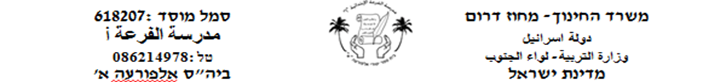

**שֹוֹמְרִים עַל הַטֶבע (نحافظ على الطبيعة صفحة 106)**

**כִּתְבו אֶת פּרושי המילים (הֵעזְרו בחסן מילים)**

**اكتبوا معاني الكلمات (استعينوا بمخزن الكلمات)**

שׁוֹמְרִים:_______ קַנְיוֹן:________

טֶבַע:________ מַפְרִיע:________

הוֹלֶכֶת:________ קִפּוֹדִים:________

הַפְגָנָה:_________ צַבִּים:_________

רָשׁות הַטֶבע:__________ עַכְבָּרִים:________

מְאַרְגֶנֶת:_________ גָרִים:__________

מַפְגִינִים:________

**מחסן מילים (مخزن كلمات):**

يسكنون / سلطة الطبيعة / تنظّم / قنافد / تذهبين / نحافظ / مظاهرة

طبيعة / فئران / يتظاهرون / سلاحف / مركز تجاري / يضايق (يُزْعِجُ)

**עֲנו עַל הַשְׁאֵלוֹת (أجب عن الأسئلة التالية):**

**1) לְאָן יָעֵל הוֹלֶכֶת?**

**_________________________________________**

**2) מָה רוֹצִים לִבְנוֹת?**

**_________________________________________**

**3) לְמִי זֶה מַפְרִיע שֶיהיֶה שָׁם קנְיון?**

**_________________________________________**